Муниципальное дошкольное образовательное учреждение

детский сад общеразвивающего вида №26 «Василек»

Проект «Зимующие птицы»

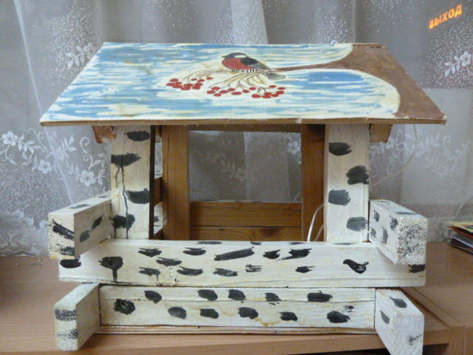

Подготовила воспитатель первой квалификационной категории:

Васильева Наталья Александровна

Тип проекта: информационно-творческий.

Вид проекта: групповой.

Продолжительность: 19 января – 29 января (краткосрочный).

Возраст воспитанников: 6-7 лет.

Участники: педагог, дети и родители подготовительной группы.

Актуальность:
Недостаточный уровень знаний у детей о том, что зимнее время – это не только веселые праздники, оживленное катание с горок, отчаянная игра в снежки, но и крепкие морозы с пронизывающим ветром. Зимующим птицам очень тяжело пережить эти времена, они нуждаются в помощи. Люди могут помочь птицам, устраивая для них столовые – развешивая кормушки и регулярно подсыпая корм.

Цель: расширение и обогащение знаний о зимующих птицах.

Задачи:
- закрепить знания детей о зимующих птицах, о роли человека в жизни зимующих птиц;
-пополнить развивающую среду по теме проекта;
-воспитывать желание помогать птицам в трудное для них время;
-развивать интерес и любовь к родному краю в процессе экологического воспитания и умения отражать это в рисунке, лепке, аппликации, ручном труде.

Реализация образовательных областей:
«Социально-коммуникативное развитие».
Интеграция образовательных областей:
«Познавательное развитие», «Речевое развитие», «Художественно-эстетическое развитие», «Физическое развитие».
Организационные формы работы дошкольников над проектом:
Формы работы
1. Непосредственная образовательная деятельность. +
2. Наблюдения в природе. +
3. Чтение художественной литературы. +
4. Рассматривание и изучение иллюстрационных материалов. +
5. Участие в игровой деятельности. +
6. Самостоятельная деятельность +
7. Проведение ситуативных бесед +
8. Продуктивная деятельность. +
9. Музыкально – ритмические движения. +
10. Заучивание стихов, песен. +
11. Организация выставки детских работ «Мир птиц глазами детей» +
12. Организация совместно с родителями выставки поделок из
бросового материала «Птицы наши друзья».+

Методы и приёмы:
1. наблюдения;
2. беседа;
3. сбор информации;
4. работа с литературой;
5. обработка собранной информации;
6. творческая работа.

Содержание работы:
Познавательно – исследовательская деятельность
* Игровые упражнения и дидактические игры:
«Какая это птица», «Чья тень?», «В зимней столовой»;
«Кто где живет?», «Какой птиц не стало»; Найди по контуру»;
«Чей голос?», «Соедини по точкам», «Собери птичку», «Кто дальше, кто ближе», «Кто где сидит», «Покормим птенчиков», «Покажи и
назови»; лото «Птички», «Угадай по описанию», «4 лишний», «Какая птичка прячется за веткой?»
* Наблюдение за птицами на прогулке: внешний вид, строение, питание, повадки, сходства и отличия.
* Рассматривание альбома «Зимующие птицы».

Музыкально – художественная деятельность
* Слушание песни «Птички», муз. Т. Ломовой, «Воробей»,муз. Ветлина.
* Пропевание песни «Птицы и птенчики», муз. и сл. Е. Тиличеевой.
* Слушание записи с голосами птиц.

Игровая деятельность
*Игра – драматизация «Птичий двор»
*П/и : «Птицы в гнездышках», «Птички летают», «Птички и птенчики», «Ловлю птиц»(р.н.игра), «Совушка», «Найди пару», «Птичьи стайки», «Слушай внимательно», «Синицы», «Вороны и собачка», «Вороны и воробьи», «Филин и пташки».

Трудовая деятельность
* Изготовление кормушек из бросового материала».
*Труд в природе – кормление птиц.

Продуктивная деятельность
* Раскрашивание силуэтов птиц.
* Рисование птиц, опираясь на поэтапные образцы.
* Лепка птичек.
* «Снегири на ветке рябины»» - рисование птичек.
* Аппликация «Синички – невелички».
* Рисование птиц с использованием техники «Печать от руки»

Работа с родителями
* Рекомендации родителям по прочтению художественной литературы о зимующих птицах.
* Приобщить родителей к подбору художественной литературы (энциклопедии, сказки, рассказы, стихи, загадки ) по данной тематике в книжный уголок группы.
* Оформление папки-передвижки «Зимующие птицы нашего края».
* Организация совместной исследовательской работы родителей и детей «Мои наблюдения в лесу за птицами».
* Организовать консультацию для родителей о правильных способах взаимодействия детей с объектами природы.
* Оформление стенда для родителей «Птицы наши друзья».
* Консультация для родителей «Как и из чего можно сделать кормушку для птиц».
* Выставка совместного с родителями творчества «Мы любим птиц!»

Линии развития личности:
- познавательно-речевое развитие дошкольников;
- художественно-эстетическое развитие дошкольников;
- социально-личностное развитие дошкольников.

Подготовительный этап:
Определение уровня знаний детей о зимующих птицах; анкетирование родителей; определение темы проекта, задач, стратегий и механизмов; подбор необходимой литературы по данной теме.

Основной этап.

1-2 неделя. Задача: Закрепить знания детей о зимующих птицах, о роли человека в жизни зимующих птиц.
Содержание работы:

Познавательное развитие:

- беседа «Что ты знаешь о птицах?»;
- занятия: «У кормушки», «Кто, как проводит зиму в лесу?»;
- дидактические игры: «Птички на кормушках», «Каких птиц зимой не увидишь», «Меню для птиц»;
- рассматривание зимующих птиц на иллюстрациях в книгах и журналах.

Развитие речи:

- составление описательного рассказа об одной из зимующих птиц, «Сравнительное наблюдение снегиря и свиристели»;
- дидактические игры: «Скажи наоборот», «Назови ласково», «Кто как голос подает?», «Один-много», «Большой – маленький», «Сосчитай птиц», «Угадай по описанию», «Чье это?»;
- чтение худ. литературы: В. Звягиной «Воробей», С. А. Есенина «Поёт зима, аукает», Т. Евдошенко «Берегите птиц», «Зимние гости» Ю.Никонова;

- отгадывание загадок про зимующих птиц;

Рисование: «Снегири на ветке рябины».
Лепка: «Снегири прилетели».
Аппликация: «Синички - невелички».
- изготовление шапочек – масок птиц (снегирь, синица, воробей).

3-4 неделя. Задача: Пополнить развивающую среду по теме проекта.
Содержание работы:
- оформление уголка книги (подбор книг о птицах);

- заучивание стихотворения «Воробей» Н. Рубцов;

- оформление альбома: «Зимующие птицы»;

- оформление картотеки загадок, стихов о птицах;
- ведение дневника наблюдений прилёта птиц к кормушке (ежедневно).

- оформление плаката «Зимующие птицы»;

- оформление ширмы для родителей «Птицы наши друзья».
- оформление папки-передвижки для родителей «Зимующие птицы нашего края».

5-6 неделя. Задача: Воспитывать желание помогать птицам в трудное для них время.
- беседа «Трудно птицам зимовать»;

Опытно-исследовательская деятельность:
- наблюдение за поведением птиц во время кормления. Сходства и различия питания птиц зимой и летом;

- ведение дневника наблюдений прилета птиц к кормушке.

Рисование: «Моя любимая птичка».

Развитие речи:
- чтение худ. литературы: Л.Воронкова «Птичьи кормушки», В.Сухомлинский «Как синичка меня будит», стих О.Григорьевой «Синица», «Покормите птиц» А.Яшин.

Подвижные игры: «Перелёт птиц», «Птички в гнёздышках», «Совушка – сова».

Музыка и театрализованная деятельность:
- экологическая сценка «Доживем до весны»;
- прослушивание грамзаписи с голосами птиц.

Работа с родителями: изготовление совместной поделки на тему «Мы любим птиц» и кормушек для птиц.

Заключительный этап.

-викторина: «Кто больше знает о птицах?»

Цель: Закрепить знания о зимующих птицах, умение их различать.
-выставка детских работ «Мир птиц глазами детей»;
-выставка совместного творчества родителей и детей;
- оформление презентации проекта.

Ожидаемые результаты
Дети
* Сформированы элементарные представления о зимующих птицах.
* Сформированы представления о правильных способах взаимодействия с объектами природы.
* Развит интерес к наблюдению за объектами и явлениями природы.
Родители
* Повысился уровень экологической воспитанности родителей.
* Проводят с детьми наблюдения в природе и пресекают попытки жестокого обращения с объектами природы.
* Привлекают детей к совместному труду в природе, заботе о птицах.
Педагоги
* Ведут активную работу по экологическому воспитанию детей.
* Используют различные формы работы, интеграцию образовательных областей.
* Распространяют и обобщают опыт.

Трансляция проекта:

После завершения проекта планирую выступление:
- на педагогическом совете ДОУ;

Перспективы проекта: В дальнейшем планирую разработать весенний проект «Перелётные птицы».

